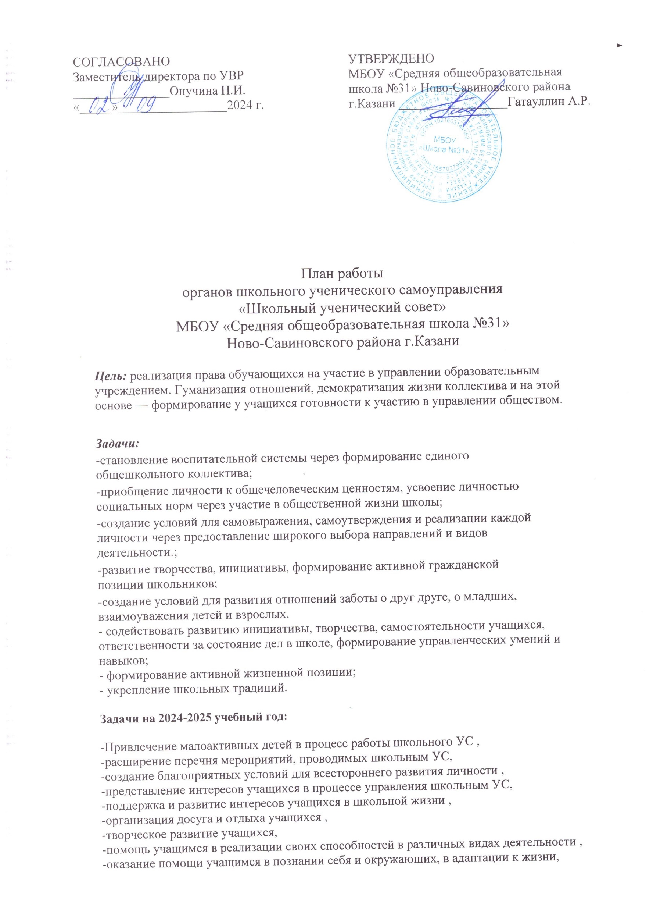социальной защите их прав и интересов во всех сферах жизнедеятельности, в осознании
того, что личностное проявление каждого возможно только в коллективе.

Закон коллектива
- Закон Правды.
Правда нужна не только тебе, но и окружающим. Будь правдив.
- Закон Добра.
Будь добр к ближнему, и добро вернется к тебе.
- Закон Заботы.
Прежде чем требовать внимания к себе, прояви его к окружающим.
- Закон Любви.
Любовь – одно из древнейших и уважаемых чувств. Не стесняйтесь ее.
- Закон Милосердия.
Тебе сегодня хорошо, а другим, может быть, плохо - не забывай о них.
- Закон Памяти.
Народ, забывший свою историю, умрет. Помни о своем народе и своей истории.
- Закон Уважения.
Хочешь, чтобы тебя уважали, уважай других.
- Закон Старости.
Помни: старость уважается у всех народов. Будь цивилизованным.
- Закон Свободы.
Будь свободным и отстаивай свою свободу, не забывая о свободе других.
- Закон Смелости.
Вчера ты струсил, но сегодня ты у нас - в коллективе: будь смел.
- Закон Чести.
Вспоминай о своей физической силе только наедине с собой. Помни о своей духовной силе, долге, достоинстве.

Месяц | Мероприятие | Сроки | Отметка о выполнении
В течение года | Общешкольная ученическая конференция. | 1 раз в год
В течение года | Заседание ученического СоветаОрганизация текущих дел. Утверждение плана работы на следующий учебный год. | 1 раз в месяц
В течение года | Сбор материала для школьного сайта. | В течение года
В течение года | Оформление стендов школы | В течение года
В течение года | Помощь в организации и участие в районных конкурсах, концертах, игровых программах, выставках, праздниках. | В течение года
В течение года | Посещение внутриклассных мероприятий (помощь в организации и проведении). | В течение года
В течение года | Рейд «Учебник» | В течение года
В течение года | Профориентационная работа | В течение года
В течение года | Операция «В школу без опозданий» | В течение года
В течение года | Санитарная пятница ( генеральная уборка в классе) | 1 раз в четверть
Сентябрь | Оформление школы ко Дню знаний. | Конец августа –начало сентября
Сентябрь | Торжественная линейка «Здравствуй, школа!». | 01.09.
Сентябрь | Организация работы органов самоуправления в классах.(выборы актива класса) | В течение месяца
Сентябрь | Линейка «День солидарности в борьбе с терроризмом». | 03.09
Сентябрь | Экологическая акция «Наш школьный двор». | В течение месяца
Сентябрь | Акция «Украсим любимую школу» (озеленение классных комнат) | В течение месяца
Октябрь | Рейд «Школьный дресскод» | 01.10.
Октябрь | Оформление школы ко Дню Учителя. | 01-05.10
Октябрь | Праздник, посвященный Дню учителя | 05.10.
Октябрь | Рейд «Говорящий портфель» | 09.10.
Октябрь | Акция «Чистый школьный двор» | В течении месяца
Октябрь | Выставка «Дары осени» | 26.10
Октябрь | Помощь в проверке классных уголков. | 25.10-29.10
Октябрь | Выставка рисунков, поделок, посвященные Всемирному дню доброты | 12.11
Октябрь | Трудовой десант. Смотр классов. | В течение месяца
Октябрь | Обновление классных уголков. | В течение месяца
Декабрь | Участие в мероприятиях, посвященных Всемирному Дню борьбы со СПИДом | 01.12.
Декабрь | Акция «Новый год стучит в окно» | 01-10.12
Декабрь | Акция «Елочка-живи!». | В течение месяца
Декабрь | Международный день инвалидов.Операция «Забота» | 03.12
Декабрь | Праздник «С Новым годом!» | 27.12
Декабрь | Оформление помещений школы к Новому году. | В течение месяца
Декабрь | Рейд «Дежурный» | 06.12-10.12
Декабрь | Рейд «Школьный дресскод» | 01.12-03.12
Декабрь | Рейд «Говорящий портфель» | 13.12-17.12
Декабрь | Помощь в проверке классных уголков. | 20.12-24.12
Декабрь | День святого Николая | 17.12
Январь | Виртуальное путешествие «Моя Родина –  Донбасс» | 17.01
Январь | Акция «Мы выбираем жизнь!» | 24.01-28.01
Январь | Рейд «Чистый класс» | 21.01
Январь | Подготовка к вечеру встречи с выпускниками. | В течение месяца
Февраль | Конкурс стенгазеты «Кем быть» | 04.02
Февраль | День памяти воинов-интернационалистов | 15.02
Февраль | Помощь в проведении операции «Чистый класс» | 28.02
Февраль | День защитника Отечества-мероприятие | 22.02
Март | Праздничный концерт, посвящённый Международному женскому дню. День самоуправления. | 07.03
Март | День ГО | 01.03
Март | Акция «Первоцвет» | В течение месяца
Март | Операция «Кормушки для птиц» | В течение месяца
Март | Рейд «Зеленый класс». | 03.03
Март | Помощь в проверке классных уголков. | В течение месяца
Март | Рейд «Школьный дресскод» | 12.03
Март | Рейд «Говорящий портфель» | 19.03
Апрель | Обновление классных уголков «Гражданско-патриотическое воспитание». | В течение месяца
Апрель | Республиканская неделя здоровья | 01.04-07.04
Апрель | Помощь в подготовке мероприятий к майским праздникам | В течение месяца
Апрель | День участников ликвидации последствий аварии на ЧАЭС | 26.04
Май | Акция «Обелиск». | В течение месяца
Май | Митинг, посвященный Дню Победы. | 09.05
Май | Акция «Ветеран живет рядом» | В течение  месяца
Май | День Республики-операция « Права и обязанности» | 14.05
Май | Рейд «Дежурный» | 11.05-15.05
Май | Помощь в проверке классных уголков. | 11.05-15.05
Май | Рейд «Школьный дресскод» | 03.05
Май | Рейд «Говорящий портфель» | 04.05
Май | Фотоконкурс «Школа, школа, и нет уютней дома» | В течение  месяца
Май | Праздник Последнего звонка. | 28.05
Июнь | День защиты детей. | 01.06
Июнь | День памяти и скорби | 22.06

Педагог-организатор Сташенко Ю.М.

